**Отчёт по лабораторной работе № 1**

**Жуков Вадим, ИВТ-12М**

**Вариант 9**

Интеграл: $\int_{-1}^{1}{\frac{4}{{(1+x^{2})}^{2}}dx}$

Способ решения: метод трапеций

Аналитическое решение: $\frac{2x}{x^{2}+1}+2atan⁡(x)$

Ответ: $2+π$

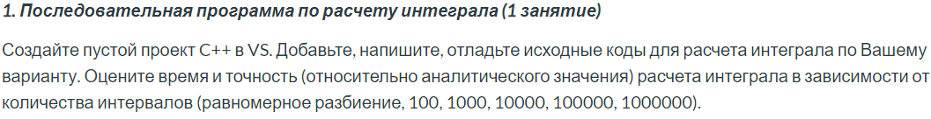

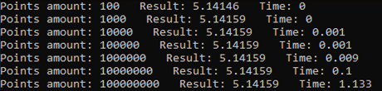

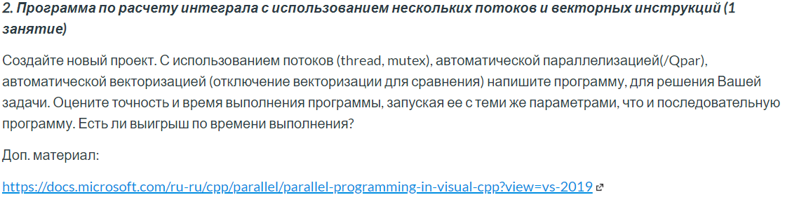

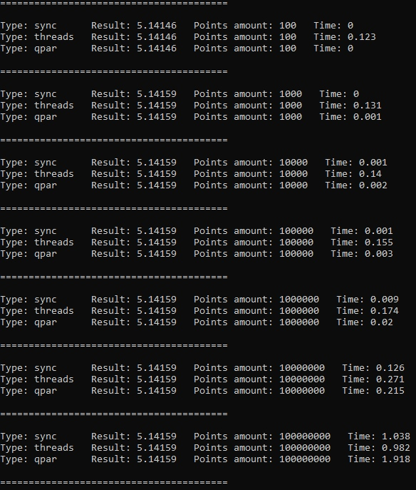В институте qpar и потоки выигрывали по времени в 2 раза, на домашнем компьютере такого результата не получилось. Перепробовав различные вариации по количеству потоков удовлетворительного результата так и не получил. К сожалению, не знаю, как решить эту проблему.

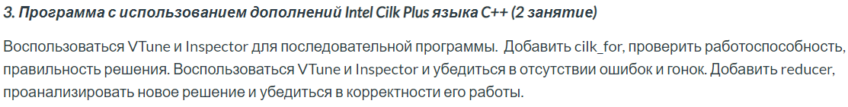

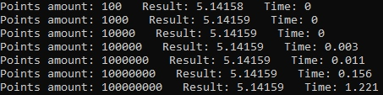

Проверка с помощью **Intel Parallel Inspector XE:**



Оценка эффективности с помощью **Intel VTune Amplifier XE:** 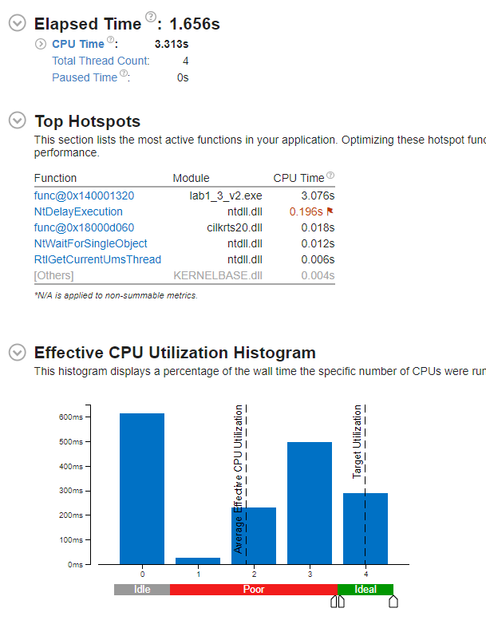

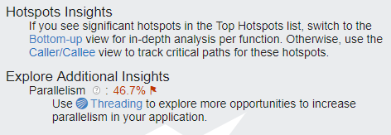

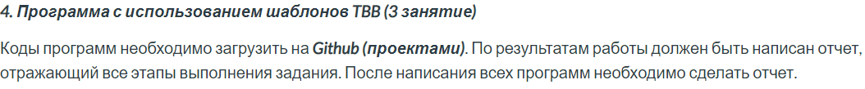

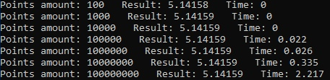

Сведения о зависимости времени выполнения от заданных параметров алгоритма: задаваемые параметры алгоритма – это границы интегрирования и точность (количество точек разбиения). Очевидно, что чем выше точность, тем больше время выполнения. При распараллеливании программы время должно уменьшаться в зависимости от количества потоков (например, при выполнении программы 2 потоками время уменьшалось в 2 раза), но выполняется это не на всех компьютерах и имеет смысл только при действительно большом количестве вычислений.